**LAPORAN POSTES**

**PEMROGRAMAN WEB 1**

(**DOSEN PENGAMPU : YATI NURHAYATI. S.KOM., M.KOM)**

**MODUL 1**



DISUSUN OLEH :

NAMA : MOHAMAD ABAN SY’BANA

NIM : 20230810012

KELAS : TINFC-2023-04

**TEKNIK INFORMATIKA**

**FAKULTAS ILMU KOMPUTER**

**UNIVERSITAS KUNINGAN**

**2024**

1. **Buatlah sebuah desain halaman web menggunakan <table> untuk menampilkan nilai mahasiswa.**

Jawab:

<!DOCTYPE html>

<html lang="en">

<head>

    <meta charset="UTF-8">

    <meta name="viewport" content="width=device-width, initial-scale=1.0">

    <title>Post Test 1</title>

</head>

<body>

    <table border="1">

        <tr>

            <th rowspan="3">No</th>

            <th rowspan="3">NIM</th>

            <th rowspan="3">NAMA</th>

            <th colspan="3">Nilai MATAKULIAH</th>

        </tr>

        <tr>

            <th>Bahasa Indonesia</th>

            <th>Bahasa Inggris</th>

            <th>Bahasa Pemrograman 1</th>

        </tr>

        <tbody>

            <tr>

                <th>1</th>

                <th>2021080000001</th>

                <th>Alisa Mutia</th>

                <th>A</th>

                <th>A</th>

                <th>AB</th>

            </tr>

            <tr>

                <th>2</th>

                <th>2021080000002</th>

                <th>Cindy Sintia Putri</th>

                <th>AB</th>

                <th>AB</th>

                <th>B</th>

            </tr>

            <tr>

                <th>3</th>

                <th>2021080000003</th>

                <th>Deris Saputra</th>

                <th>A</th>

                <th>AB</th>

                <th>B</th>

            </tr>

        </tbody>

    </table>

</body>

</html>

Hasil Run

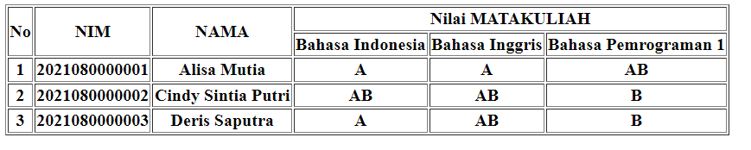

1. **Jelaskan perbedaan HTML5 dengan versi sebelumnya?**

Jawab :

* HTML5 lebih cepat dan efisien dalam hal render dan interaksi dengan browser modern.
* HTML5 mendukung penyimpanan data secara lokal melalui Local Storage dan IndexedDB, serta kemampuan aplikasi untuk bekerja offline dengan Application Cache.